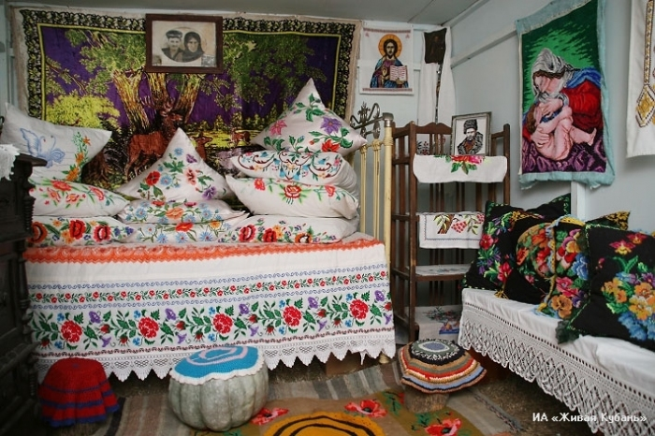

«Красный угол»-
святое место
в кубанской
хате.
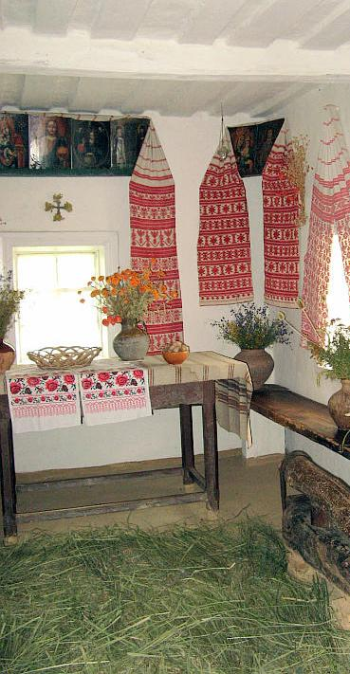

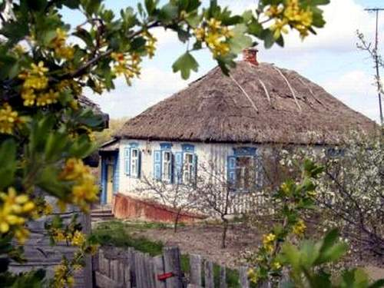

Хата – жильё, дом казака, который строился из местных природных материалов: соломы, камыша, глины. Состоял из двух комнат.

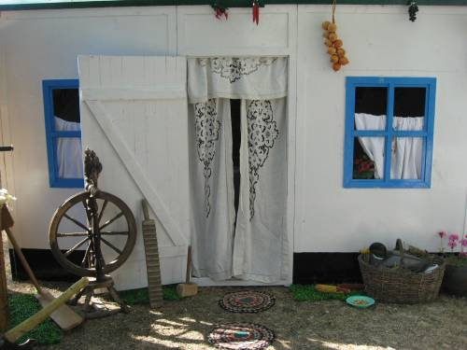

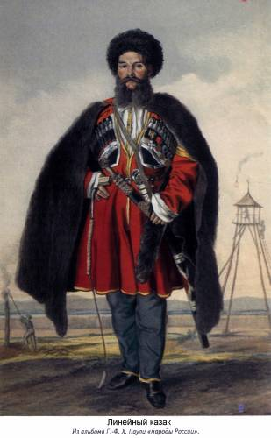

Бешмет – верхняя одежда казака, которая шилась из материи яркого цвета: красного, малинового, розового.
Башлык – кубанский головной убор, очень широкий, напоминает вид капюшона.
Черкеска – верхняя одежда казака ниже колен – подпоясанная кавказским ремнем. На груди газыри – места для патронов

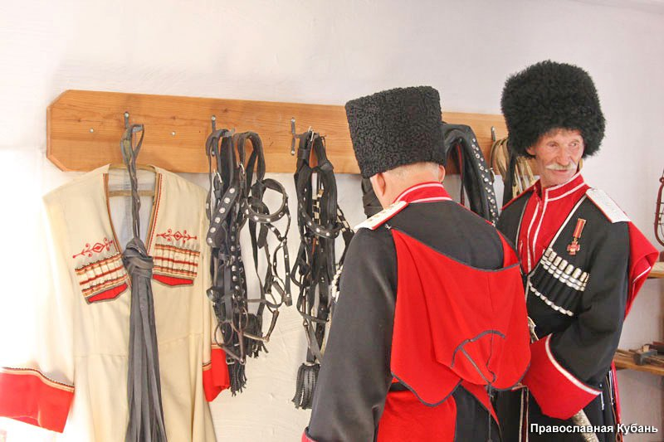

Папаха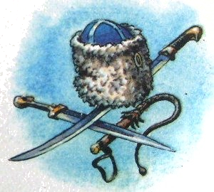

Обязательная часть одежды казака – шаровары.
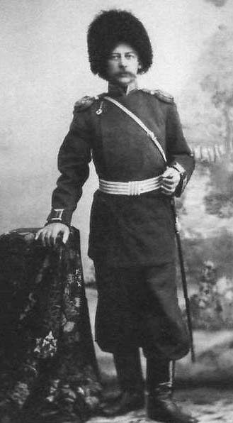

Ичиги – кожаные высокие сапоги без каблуков

Чирики – туфли-галоши, которые надевали поверх ичиг

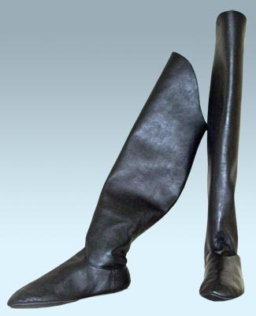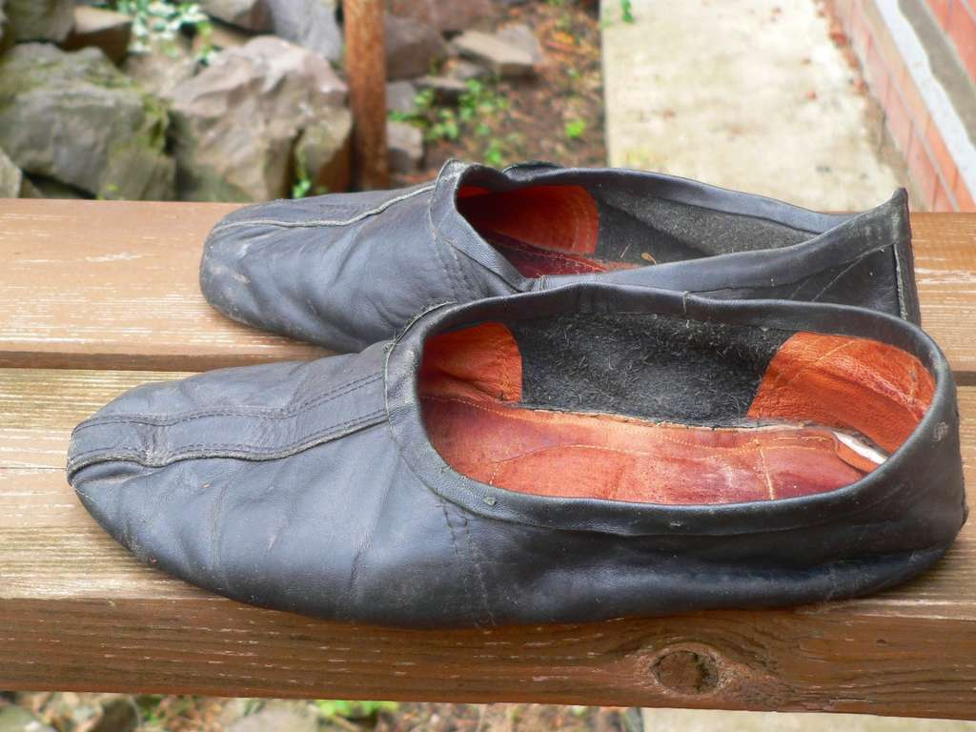

Женский костюм «парочка» сшит
из одного материала.

Шлычка – маленькая шапочка, которая закрывала косу, оставляя непокрытой голову.

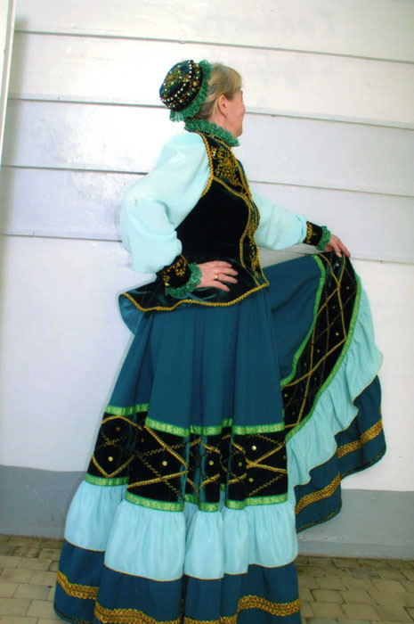

«Знуздалка» - платок, которым прикрывали часть лица жарким летом
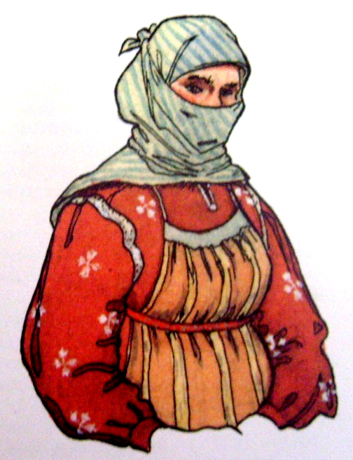

Юбка – широкая яркая вышитая.
Кохта – кофточка, белая блузка, вышитая красными и черными нитями.
Жилет – короткий, вышитый, темного цвета.

Молодая казачка с праздничным нарядом надевала на прическу файшонку. Это шелковая черная кружевная косынка коклюшной работы, связанная по форме узла волос с концами, которые завязывались сзади бантом, очень украшала женщину.
Файшонка состояла из шапочки на «куль», наподобие русского сборника, и двух полос (скорее, напоминающих лопасти) — «хвостов»; в «хвосты» для сохранения формы вставлялись кости. Файшонки были распространены на Среднем и Нижнем Дону и на Донце.
Наколка — головной убор замужних молодых женщин, представлявший собой шапочку овальной формы из шелка на твердом каркасе из картона или проклеенного холста с ситцевой подкладкой. Шелк шапочки обычно закладывался в складочки. Наколки украшались ленточками, бантиками, кружевом.

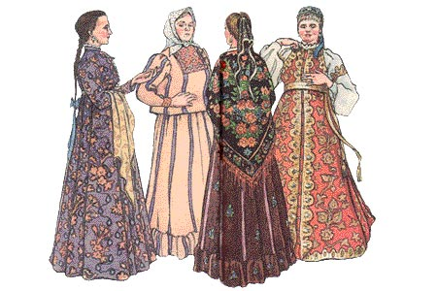

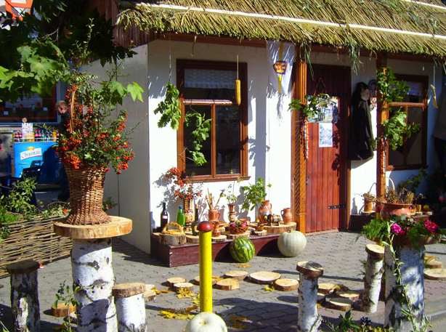

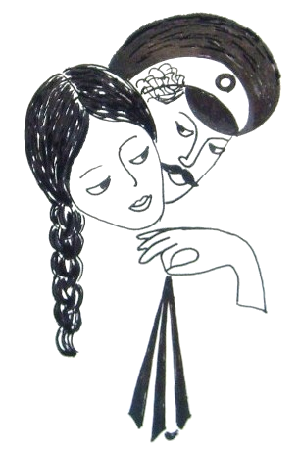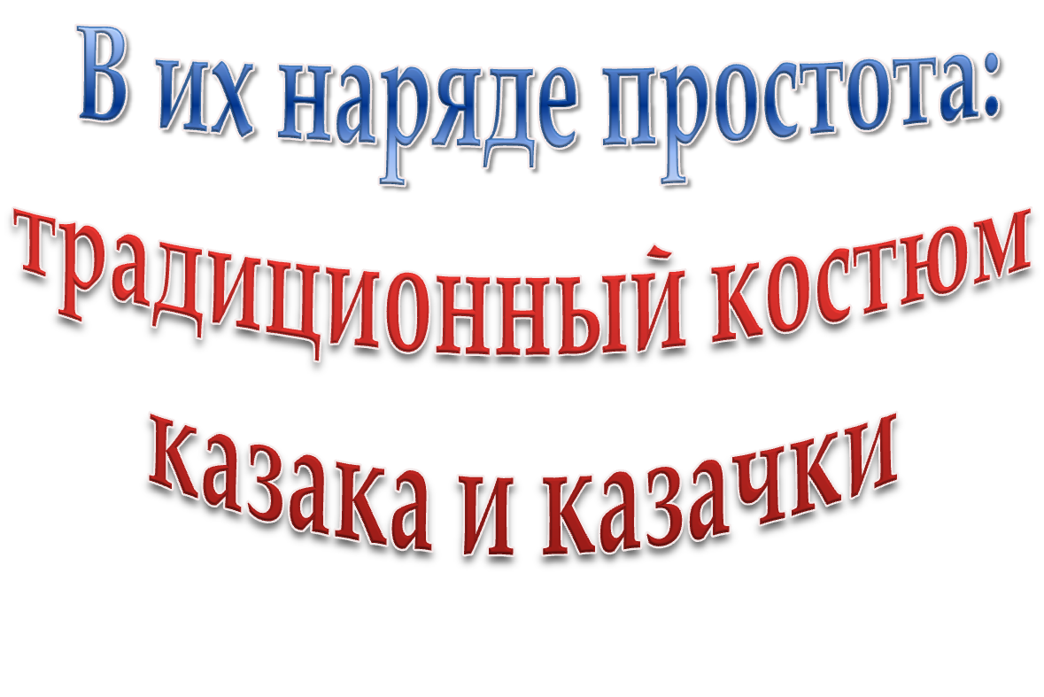

Храм молитв,
Храм Христа,
Храм великих народов,
Белокаменный дом,
Где молитвы слышны….
